まとめ事前テスト　解析結果

・操作

　　サンプルの場合と同様なので省略する。

・結果

　項目困難度

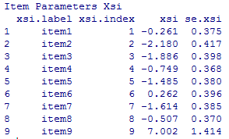

最高難度は　item9 7.002　 正解数 1 正答率　2％

最低難度は　item2 -2.180 正解数 39 正答率　78％

　受験者の能力

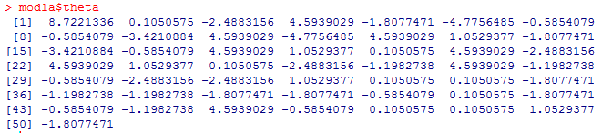

最高値　　person1　 8.7221336　正解数9

最低値　　person6,11　　-4.7756485 正解数0